Проект «СДЕЛАЙ МИР ЯРЧЕ»
Тарасова Яна Юрьевна
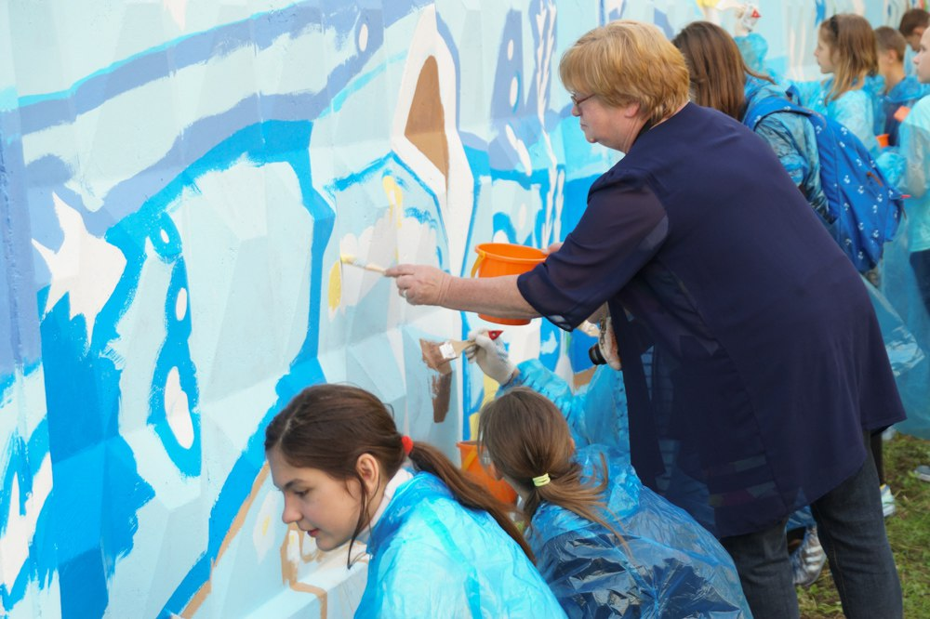
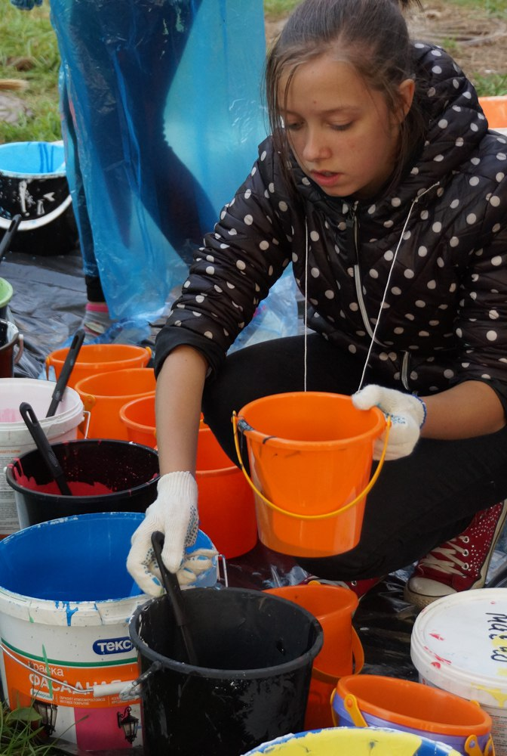
Проект «Сделай мир ярче» продолжает традиции по созданию нового облика микрорайонов Фрунзенского района и превращение их арт-объекты. 24 сентября 2015 г. Бухарестская улице 88 появился “Морские просторы”. В мероприятии приняли участие 150 юных художников Центра внешкольной работы, Центра № 11 для детей-сирот, школы-интерната №37, ДД(Ю)Т Фрунзенского района, психологического центра и школы 310. Акция проходила во Всемирный день моря, цель акции привлечь внимание международной общественности к тому, какой невосполнимый ущерб морям и океанам наносят загрязнение водоемов и глобальное потепление. С помощью кистей и разноцветных красок за один час скучный бетонный забор площадью 250 квадратных метров дети превратили в волшебный подводный мир. Организаторами акции выступают ЦВР и Администрация Фрунзенского района.

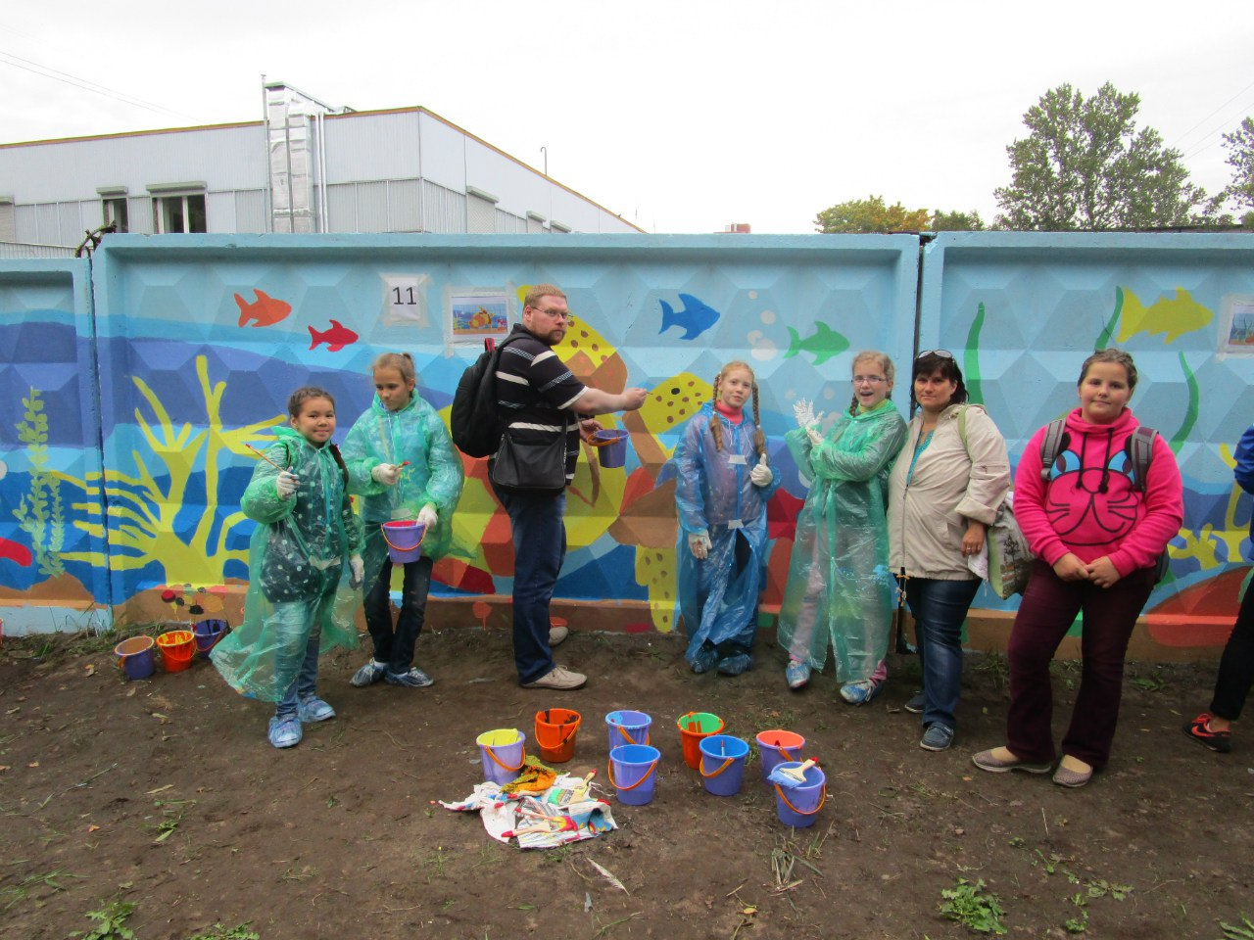
Цель проекта “Сделай мир ярче” состоит в привлечении творческого потенциала детей и молодежи, педагогов и жителей района к преобразованию окружающего пространства в городе, Фрунзенском районе и его микрорайонах. В процессе реализации проекта предполагается решение нескольких задач: преобразование окружающего пространства микрорайонов Фрунзенского района средствами изобразительного искусства и современного дизайна; развитие новых подходов к созданию среды для творчества, неформального общения и познавательного досуга детей и взрослых; формирование у детей и взрослых активной жизненной позиции и способности к созидательной деятельности по улучшению облика микрорайона, района и города; акцентирование внимания общественности на проблеме приобщения детей и подростков различных категорий к творчеству и общественно-полезной деятельности; привлечение внимание родителей и общества к возможностям дополнительного образования в развитии способностей и личности ребенка, необходимости всестороннего развития детей в процессе внешкольной деятельности; организации содержательного досуга детей и взрослых.
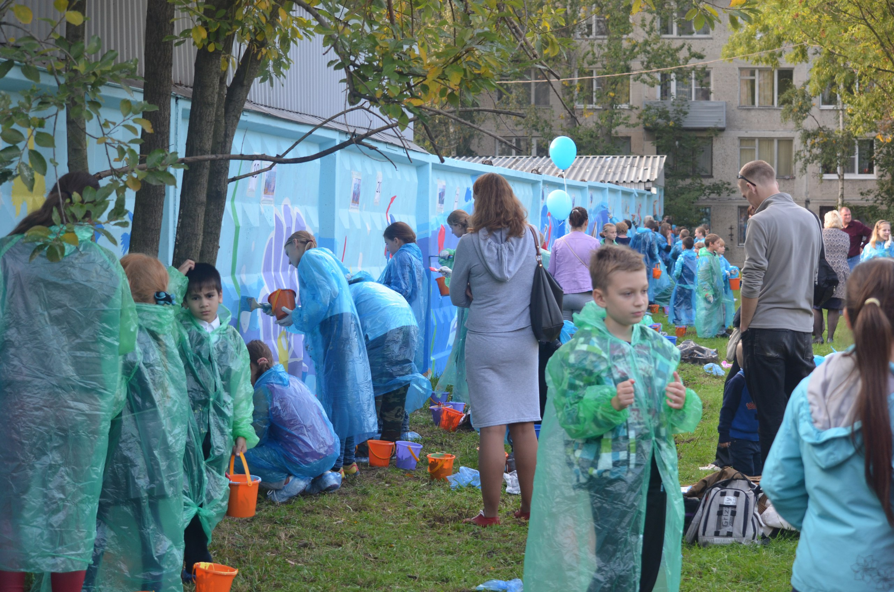
Круг участников акции в 2015 году существенно увеличился. Дети не только расписывали забор, но и помогали в организации проведения мероприятия. Подростки-волонтеры психологического центра и Центра №11, активно работали вместе с организаторами акции. Для них это был интересный опыт, получение социальных навыков и умений.
В современных условиях проблема социальной адаптации становится особенно актуальной. Проект «Сделай мир ярче» - временная организация среды, где дети из разных групп и разных возрастов могут заняться совместным творчеством, преодолеть трудности, проявить взаимовыручку и поддержку. Это способствует формированию у детей альтруистического поведения и эмпатии. Включенность детей с ОВЗ и детей-сирот в проведение акции повышает их опыт общения, формирует навыки коммуникации, межличностного взаимодействия в разных ролевых и социальных позициях, что в целом повышает их адаптационные возможности.

